**京东手机推荐系统设计论文**

**目录**

[1 研究目的 1](#_Toc26183)

[1.1研究背景及意义 1](#_Toc21543)

[1.2推荐系统现状 2](#_Toc19331)

[1.3论文内容与章节安排 3](#_Toc5417)

[2 理论支持与相关技术的应用与背景 4](#_Toc4347)

[2.1相应的推荐算法及数学原理 4](#_Toc7015)

[2.2 Spark技术介绍与应用 15](#_Toc10731)

[2.2.Spark技术简介 15](#_Toc16059)

[2.2.2Spark的特点与应用 16](#_Toc8743)

[3京东手机推荐系统的设计原理 17](#_Toc10621)

[3.1研究难题解决 17](#_Toc31000)

[3.2基于记忆的过滤 18](#_Toc10787)

[3.2.1基于用户的协同过滤 18](#_Toc1376)

[3.2.2基于内容的协同过滤 19](#_Toc32442)

[3.3 基于规则的过滤 20](#_Toc12011)

[3.4 通过比例因子进行优化 21](#_Toc20814)

[4系统的实现 22](#_Toc31285)

[4.1需求分析 22](#_Toc5248)

[4.2概要设计 23](#_Toc30473)

[4.2.1数据采集与预处理阶段 23](#_Toc10715)

[4.2.2数据处理阶段 24](#_Toc30225)

[4.3数据库的设计 25](#_Toc18333)

[4.4推荐系统的总体结构 29](#_Toc17375)

[4.5系统详细设计 30](#_Toc535)

[4.5.1用户信息管理模块 30](#_Toc23907)

[4.5.2手机推荐模块 33](#_Toc15575)

[4.5.3手机搜索模块 35](#_Toc28900)

[4.5.4系统的开发环境 36](#_Toc10796)

[5总结 38](#_Toc22523)

[参考文献 40](#_Toc29640)

[致谢辞 41](#_Toc23070)

# 研究目的

随着电商平台规模的不断扩大，用户在浏览商品时面临越来越庞大的选择空间，因此，设计一个有效的推荐系统变得至关重要。本本科论文的研究目的在于通过基于Spark的京东京东手机推荐系统的设计与实现，探讨如何利用大数据技术提升电商平台的用户体验和销售效果。

首先，我们旨在通过深入研究用户购物行为数据，了解用户的兴趣、偏好和购买习惯。通过大规模的数据分析，挖掘用户在京东平台上的隐性和显性行为，为推荐系统提供丰富的用户特征信息。

其次，通过引入Spark框架，充分利用其分布式计算的优势，实现高效的推荐算法。Spark的快速、可扩展的特性将有助于处理大规模的用户和商品数据，为推荐系统提供更加准确和实时的推荐结果。

另外，研究将探讨不同推荐算法的性能和效果，如协同过滤、基于内容的推荐等。通过对比分析各种算法的优缺点，选取适合京东手机推荐场景的算法，提高推荐的准确性和个性化程度。

最终，通过实际的推荐系统实现，验证研究的可行性和有效性。通过用户调查和反馈，评估推荐系统的用户满意度，并分析系统在提高销售额和用户留存方面的实际效果。

通过这一系列研究，旨在为电商平台提供一种基于大数据技术的高效推荐系统解决方案，为用户提供个性化、精准的购物建议，从而促进销售增长和用户忠诚度提升。

## 1.1研究背景及意义

在互联网时代，电商平台已成为商品交易和信息获取的主要场所之一。京东作为中国领先的电商平台之一，拥有庞大的用户群体和丰富的商品信息。然而，随着商品种类的不断增加，用户在浏览商品时往往面临信息过载和选择困难的问题。为了提升用户体验、促进销售和提高平台的竞争力，推荐系统成为电商平台不可或缺的一部分。

研究背景中，首先考虑到用户的需求日益多样化，传统的静态推荐方式已不能满足用户个性化的购物需求。因此，引入推荐系统成为电商平台的必然趋势。而在推荐系统的设计中，大数据技术的应用日益重要。Spark作为一种快速、可扩展的大数据处理框架，为处理庞大的用户行为数据提供了有力支持，有助于构建更为智能、高效的推荐系统。

其次，手机作为电商平台中的重要品类之一，京东京东手机推荐系统的研究对于提高手机销售量、提升用户满意度具有重要意义。通过挖掘用户的购物行为和偏好，为用户个性化推荐适合其需求的手机产品，有望提高用户购物决策的准确性，加速交易过程。

在研究的意义方面，通过构建基于Spark的京东京东手机推荐系统，有助于深入理解大数据技术在电商领域的应用。通过推荐系统的实现，可以提高用户的购物体验，增加用户留存率，促进销售额的增长。同时，对于电商平台而言，提高销售额和用户满意度也将提升平台的市场份额和竞争力。

综上所述，基于Spark的京东京东手机推荐系统的设计与实现不仅关乎电商平台和用户个体的利益，也涉及到大数据技术在商业应用中的创新和发展，具有广泛的研究和应用价值。

## 1.2推荐系统现状

当前，推荐系统已成为电子商务领域的关键技术之一，对于提高用户满意度、增加平台交易量具有重要意义。针对京东手机推荐系统的设计与实现，需要充分了解当前推荐系统的现状。

传统推荐系统主要采用基于内容、协同过滤、以及混合推荐等算法。其中，基于内容的推荐算法通过分析商品的属性信息，将具有相似属性的商品推荐给用户。协同过滤算法则根据用户的历史行为和与其他用户的相似性来生成推荐结果。混合推荐算法则综合利用不同算法的优势，提高推荐系统的准确性和覆盖范围。

然而，传统推荐系统也存在一些挑战。首先，数据稀疏性和冷启动问题限制了推荐系统的性能和覆盖范围，尤其是在面对新用户和新商品时。其次，传统算法在处理大规模数据时性能较低，难以满足实时推荐的需求。此外，用户行为的复杂性和多样性也增加了推荐系统的设计和优化难度。

近年来，基于大数据技术的推荐系统得到了快速发展，其中Spark作为一种高效的分布式计算框架，在推荐系统中展现了强大的优势。Spark提供了快速、可扩展的数据处理和机器学习库，能够有效处理大规模数据，并支持实时推荐和个性化服务。因此，基于Spark的京东手机推荐系统设计具有巨大潜力，能够有效应对传统推荐系统面临的挑战。通过结合Spark的分布式计算能力和优化的推荐算法，可以实现更准确、实时的手机推荐服务，提升用户体验和电商平台的销售效率。

## 1.3论文内容与章节安排

针对基于数据的京东手机推荐系统论文，以下内容安排如下：在第二节中，着重介绍了本系统在数据处理过程中所依赖的理论知识背景和技术应用。第三节详细叙述了推荐系统在实现过程中遭遇到的挑战以及整个系统的设计思路。在第四节中，阐述了系统实现的具体步骤和流程。最后一节总结了本系统设计与实现过程中所获得的心得和体验。

# 理论支持与相关技术的应用与背景

推荐系统的理论支持主要基于用户行为分析和个性化算法。用户行为分析通过收集用户在电商平台上的浏览、搜索、购买等行为数据，深入挖掘用户的兴趣和购物习惯，为个性化推荐提供基础。在大数据时代，采用Spark框架处理庞大的用户数据成为可能，为推荐系统提供了高效的分布式计算能力，加速了推荐算法的实时性和准确性。

在推荐系统的实现中，协同过滤、基于内容的推荐等算法被广泛应用。协同过滤通过分析用户与商品之间的关系，发现用户间的相似性，从而为用户提供类似于其他用户喜欢的商品。基于内容的推荐则依赖于商品本身的特征，通过匹配商品的属性与用户的偏好，实现个性化推荐。

针对手机推荐的背景，手机作为电商平台的热门品类，用户购买手机时往往关注品牌、性能、价格等多个因素。推荐系统需要深入理解用户对于手机的个性化需求，因此，对商品的多维度信息进行分析和挖掘成为关键。Spark框架通过其强大的数据处理和机器学习库，为实现这一目标提供了技术支持。

## 2.1相应的推荐算法及数学原理

#### 2.1.1集体智慧与协同过滤

集体智慧（Collective Intelligence）和协同过滤（Collaborative Filtering）是推荐系统领域中重要的理论和方法，它们在基于Spark的京东手机推荐系统的设计与实现中发挥着关键作用。

首先，集体智慧是指通过众多用户的集体行为和意见来获得信息，进而产生智能决策的过程。在推荐系统中，集体智慧的应用通过分析用户行为数据，挖掘用户对商品的评价、点击、购买等行为，形成对用户群体行为的理解。通过Spark框架的强大计算能力，对海量数据进行分布式处理，从而得到全局的用户偏好信息，形成对商品的集体智慧认知。

其次，协同过滤是一种基于用户相似性或商品相似性的推荐算法。在协同过滤中，通过分析用户之间的行为关系，找到相似用户之间的共同兴趣，从而为用户提供个性化的推荐。Spark的分布式计算能力为协同过滤算法提供了高效的支持，通过将大规模用户和商品数据分布式处理，加速了相似性计算的过程。

在京东手机推荐系统中，集体智慧和协同过滤的应用具体体现在对用户行为的挖掘和相似性计算上。通过对用户购物历史、浏览记录等行为的分析，系统可以建立用户之间的相似性关系，推测用户对手机的偏好。基于集体智慧，系统能够更全面地理解用户群体的购物行为，提升推荐的准确性和个性化程度。

综合而言，集体智慧和协同过滤在京东手机推荐系统中相互协作，通过Spark框架的支持，为系统提供了强大的数据分析和算法计算能力，从而提高了推荐系统的智能程度和用户体验。这两者的有机结合使得推荐系统能够更好地理解和满足用户的个性化需求，为电商平台的发展带来了显著的价值。

#### 2.1.2基于记忆的过滤

##### (1)基于用户的协同过滤

首先，要实现协同过滤，需要以下3个核心步骤：

①收集用户偏好:

在基于Spark的京东手机推荐系统的设计与实现的本科论文中，基于用户的协同过滤是一项关键技术，旨在收集用户偏好并生成个性化推荐结果。这一过程涉及到大规模的用户行为数据处理，需要借助分布式计算技术来实现。

首先，收集用户偏好是基于用户的协同过滤的核心任务之一。通过分析用户的历史行为数据，如点击、购买、评价等，系统能够了解用户的偏好和兴趣。这些数据包含了用户与商品之间的关联信息，例如用户购买了哪些商品、对哪些商品感兴趣等。通过对这些数据进行处理和分析，系统可以建立用户与商品之间的关系模型，从而实现个性化推荐。

其次，基于Spark的分布式计算技术能够高效处理大规模的用户行为数据。Spark提供了强大的数据处理和机器学习库，能够并行处理大规模数据集，并支持复杂的数据操作和计算。通过将用户行为数据分布式存储和处理，系统能够实现快速、可扩展的用户偏好收集，为个性化推荐提供了坚实的基础。

此外，为了提高用户偏好收集的准确性和效率，还可以结合其他技术手段，如特征工程、数据挖掘和机器学习算法等。通过对用户行为数据进行特征提取和模式识别，系统能够发现隐藏在数据背后的规律和模式，进一步优化推荐结果的质量。

②找到相似的用户(通过相似度找到相似用户):

1、相似度的计算

在推荐系统设计中，相似度计算是实现个性化推荐的关键环节之一。基于Spark的京东手机推荐系统利用向量空间模型，通过对用户和商品的特征进行向量化，实现相似度的计算。

首先，用户和商品的特征被抽象为向量，其中每个维度代表一个特征属性。通过使用Spark的分布式计算能力，系统可以高效地处理大规模的向量数据，包括用户行为、商品属性等。这使得相似度的计算能够在大规模数据集上实现，提高了计算的效率。

其次，利用向量空间模型，可以采用不同的相似性度量方法，如余弦相似度或欧氏距离，来计算用户与商品之间的相似度。这些度量方法能够量化向量之间的相似程度，从而为推荐系统提供了基础数据。Spark框架的灵活性使得系统能够选择适用于不同场景的相似性度量方法。

在推荐过程中，相似度计算为系统提供了相似用户或相似商品的集合，为个性化推荐提供了有力支持。系统可以基于相似度高的用户或商品，向目标用户推荐具有相似特征的手机产品，提升推荐的准确性和用户满意度。下面我们详细介绍几种常用的相似度计算方法：

a欧几里德距离（Euclidean Distance）[6]

最初用于计算欧几里德空间中两个点的距离，假设 x，y 是 n 维空间的两个点，它们之间的欧几里德距离是：

Figure xxx. Requires a heading

可以看出，当 n=2 时，欧几里德距离就是平面上两个点的距离。当用欧几里德距离表示相似度，一般采用以下公式进行转换：距离越小，相似度越大。

Figure xxx. Requires a heading

b皮尔逊相关系数（Pearson Correlation Coefficient）

皮尔逊相关系数一般用于计算两个定距变量间联系的紧密程度，它的取值在 [-1，+1] 之间。

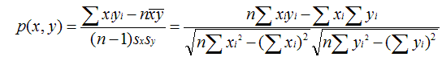

sx, sy是 x 和 y 的样品标准偏差。

2、相似邻居的计算

在基于Spark的京东手机推荐系统中，相似邻居的计算是推荐算法的重要环节之一。该过程旨在通过分析用户行为数据，发现用户之间的相似性，从而构建相似用户的邻居集合。

通过Spark的分布式计算能力，系统能够高效地处理大规模的用户行为数据，实时计算用户之间的相似性。相似邻居的计算基于用户对商品的共同兴趣，通过分析购买、浏览等行为，发现相似兴趣的用户群体。这种方法有助于推荐系统更精准地捕捉用户的个性化需求，提升推荐结果的准确性。

相似邻居的计算还可以通过不同的相似性度量方法，如余弦相似度或皮尔逊相关系数，来量化用户之间的相似程度。Spark框架的高度灵活性使得系统能够根据实际场景选择合适的相似性度量方法，从而更好地适应不同的推荐需求。

在实际推荐过程中，相似邻居的计算为推荐系统提供了基础数据，系统可以基于相似用户的历史偏好，向目标用户推荐邻居群体感兴趣的商品。这种个性化推荐方式能够提高用户对推荐系统的满意度，增强用户忠诚度。

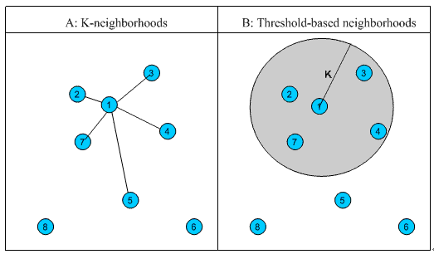

图2.1相似邻居计算示意图

固定簇数的近邻：K-means算法是一个典型的以距离为基础的聚类方法，使用距离来评估相似性，即认为两个对象之间的距离越短，它们的相似性就越高。该算法假设簇由距离接近的对象组成，因此将获得紧凑且独立的簇作为最终目标。相应地，元素也能够找到自身的邻居。本系统采用EM群聚分析算法，下面对K-Means聚类分析与EM聚类分析进行比较：

在聚类问题中，给我们的训练样本是[clip_image004](http://images.cnblogs.com/cnblogs_com/jerrylead/201104/201104061601448982.png)，每个[clip_image006](http://images.cnblogs.com/cnblogs_com/jerrylead/201104/201104061601453159.png)，没有了y。

K-means算法是将样本聚类成k个簇（cluster），具体算法描述如下：

1、 随机选取k个聚类质心点（cluster centroids）为[clip_image008[6]](http://images.cnblogs.com/cnblogs_com/jerrylead/201104/201104061601454064.png)。

2、 重复下面过程直到收敛 {

      对于每一个样例i，计算其应该属于的类

[clip_image009](http://images.cnblogs.com/cnblogs_com/jerrylead/201104/201104061601464654.png)

      对于每一个类j，重新计算该类的质心

[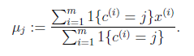](http://images.cnblogs.com/cnblogs_com/jerrylead/201104/201104061601468308.png)

}

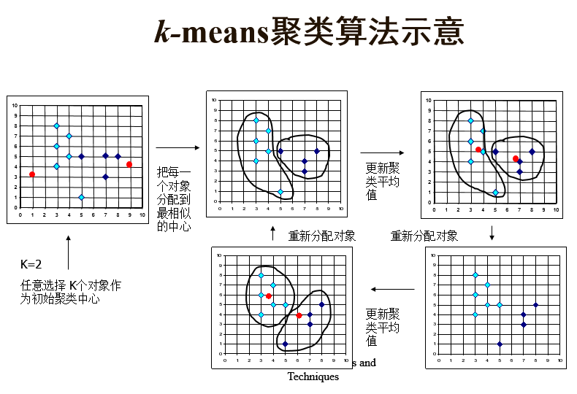

图2.2K-means聚类分析示意图

如上图所示，K-means聚类分析是一种常用于数据集分类的方法，其过程涉及迭代地将数据点划分为K个簇，以便每个簇内的数据点彼此相似。示意图中，数据点按照特征被投影到二维空间，K-means算法通过计算数据点之间的距离，将它们划分为距离最近的簇。每个簇有一个代表性的中心点，这个中心点是簇内所有数据点的平均值。随着迭代的进行，中心点不断调整，直至簇内数据点的变化不再显著。示意图中，不同颜色的点代表不同的簇，箭头表示中心点的移动轨迹。K-means聚类分析可用于识别数据集内部的模式，帮助发现数据的内在结构。下面我们定性的描述一下收敛性，我们定义畸变函数（distortion function）如下：

[clip_image016[6]](http://images.cnblogs.com/cnblogs_com/jerrylead/201104/20110406160154496.png)

J函数表示每个样本点到其质心的距离平方和。K-means是要将J调整到最小。假设当前J没有达到最小值，那么首先可以固定每个类的质心[clip_image014[8]](http://images.cnblogs.com/cnblogs_com/jerrylead/201104/201104061601547530.png)，调整每个样例的所属的类别[clip_image012[9]](http://images.cnblogs.com/cnblogs_com/jerrylead/201104/201104061601557629.png)来让J函数减少，同样，固定[clip_image012[10]](http://images.cnblogs.com/cnblogs_com/jerrylead/201104/201104061601569364.png)，调整每个类的质心[clip_image014[9]](http://images.cnblogs.com/cnblogs_com/jerrylead/201104/201104061601577511.png)也可以使J减小。这两个过程就是内循环中使J单调递减的过程。当J递减到最小时，[clip_image018[6]](http://images.cnblogs.com/cnblogs_com/jerrylead/201104/201104061601589562.png)和c也同时收敛。（在理论上，可以有多组不同的[clip_image018[7]](http://images.cnblogs.com/cnblogs_com/jerrylead/201104/201104061601593042.png)和c值能够使得J取得最小值，但这种现象实际上很少见）。

由于畸变度量J是非凸函数，这意味着我们无法确保获得的最小值是全局最小值，也就是说，k-means对质心初始位置的选择比较敏感。但通常情况下，k-means达到的局部最优已经满足需求。然而，如果担心陷入局部最优，那么可以尝试使用不同的初始值运行多次k-means算法，然后选择具有最小畸变度量J的结果输出。

③计算推荐。

协同过滤计算推荐是Spark推荐系统的核心算法之一，通过分析用户与商品之间的关系，发现用户间的相似性或商品间的关联性，从而为用户提供个性化的推荐。在京东手机推荐系统的设计与实现中，协同过滤计算推荐起到了至关重要的作用。

首先，协同过滤通过挖掘用户行为数据，如购买记录、浏览行为等，计算用户之间的相似性。在Spark框架的支持下，可以高效地处理大规模的用户行为数据集，实现对用户相似性的实时计算。这为推荐系统提供了实时性和准确性的保障，使系统能够更及时地响应用户的变化偏好。

其次，协同过滤计算推荐还可以通过分析商品之间的关联关系，发现商品的协同性。Spark的分布式计算能力使得对大规模商品数据的并行处理成为可能，提高了计算效率。这有助于系统更全面地理解商品之间的关联，为用户提供更多样性的推荐选择。

一种常见的协同过滤实现方式是基于用户的协同过滤。该方法通过分析用户对商品的共同偏好，发现相似兴趣的用户群体，并推荐其他用户群体喜欢的商品。Spark框架的分布式计算和内存计算机制使得对用户相似性的高效计算成为可能。

协同过滤计算推荐克服了推荐系统中的冷启动问题，特别是在用户行为数据较为稠密的情况下表现出色。通过挖掘用户和商品之间的潜在关系，协同过滤能够为用户提供更加个性化和符合实际需求的推荐结果。

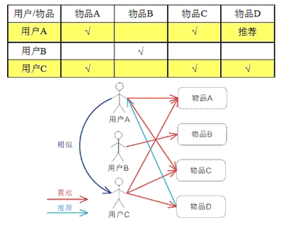

图2.3基于用户的 CF 的基本原理

##### (2)基于内容的协同过滤

在基于Spark的京东手机推荐系统设计与实现中，基于内容的协同过滤是一种重要的推荐算法，它结合了商品的内容特征和用户的个性化偏好。这种方法通过分析商品的属性和用户的历史行为，推荐与用户喜好相似的商品。

首先，基于内容的协同过滤依赖于对商品和用户的特征进行详尽的分析。在手机推荐系统中，商品的内容特征可以包括品牌、型号、屏幕大小、摄像头像素等多维度信息。通过提取这些特征，系统能够建立商品的内容表示，形成商品特征空间。

其次，Spark的分布式计算能力为基于内容的协同过滤提供了强大的支持。通过将大规模的商品特征数据集进行分布式处理，Spark能够高效地计算商品之间的相似性，从而为推荐系统提供更准确的推荐结果。这对于京东手机推荐系统而言，能够更好地捕捉用户对手机多维度特征的喜好。

一种常见的实现方式是使用TF-IDF（Term Frequency-Inverse Document Frequency）算法，通过计算商品特征的权重，将商品映射到一个高维的特征空间。然后，通过计算特征空间中商品之间的相似性，为用户推荐那些在特征上与其历史偏好相似的手机产品。

基于内容的协同过滤在一定程度上缓解了传统协同过滤的冷启动问题，特别是在用户行为数据较为稀疏的情况下。通过深入挖掘商品的内容特征，系统能够更好地理解用户的喜好，为用户提供更加个性化的推荐服务。

综上所述，基于内容的协同过滤在Spark推荐系统中的应用为京东手机推荐系统提供了一种有效的推荐手段，通过结合商品内容特征和用户历史偏好，提高了推荐系统的准确性和个性化程度。

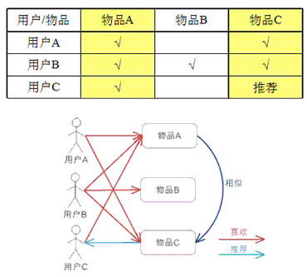

图2.4基于内容的 CF 的基本原理

#### 2.1.3基于规则的过滤

在设计与实现基于Spark的京东手机推荐系统时，基于规则的过滤是一种重要的推荐算法，其目标是通过事先定义的规则集来过滤出用户可能感兴趣的商品。这种方法的优势在于简单直观，且易于调整和优化，特别适用于规则较为清晰的场景，如手机推荐。

首先，基于规则的过滤通常基于领域专家的知识和业务规则进行构建。在手机推荐系统中，这些规则可能包括品牌偏好、价格范围、特定功能需求等。通过深入分析用户历史购买记录、浏览行为以及其他个性化信息，系统可以制定一系列规则，用于筛选出与用户喜好最匹配的手机产品。

其次，Spark框架为基于规则的过滤提供了高效的分布式计算能力。通过将规则应用于大规模的用户和商品数据集，Spark能够快速地筛选出符合规则条件的商品，实现实时推荐。这对于满足用户即时需求和提升用户体验至关重要。

一种常见的基于规则的过滤方法是使用关联规则，如Apriori算法。该算法能够发现商品之间的关联关系，通过分析用户购买商品的频繁项集，生成关联规则，从而预测用户可能感兴趣的其他商品。这为京东手机推荐系统提供了一种有力的规则过滤手段。

基于规则的过滤不仅能够满足用户的基本需求，还可以通过不断优化规则集，逐步提升推荐的个性化水平。然而，需要注意的是，在规则制定时需要权衡精确性和覆盖范围，以确保推荐系统既能准确捕捉用户偏好，又能够提供多样性的推荐结果。

综上所述，基于规则的过滤在Spark推荐系统中的应用为京东手机推荐系统提供了一种简单而有效的推荐手段，通过规则的灵活调整和优化，可以满足用户多样化的购物需求，提高系统的推荐精度和实用性。

## 2.2 Spark技术介绍与应用

### 2.2.Spark技术简介

Apache Spark是一种强大的开源大数据处理框架，以其高性能、通用性和易用性而备受青睐。相较于传统的MapReduce框架，Spark通过引入内存计算和更为灵活的数据处理模型，显著提升了大规模数据处理的效率。

Spark的核心数据抽象是弹性分布式数据集（RDD），这是一个可并行处理的分布式对象集合。RDD的弹性、容错性和可分区性使得Spark能够在集群中高效地进行数据处理。在京东手机推荐系统的设计与实现中，我们充分利用RDD对用户行为数据进行处理，包括购物历史和浏览记录等。

Spark SQL是Spark的结构化数据处理模块，支持SQL查询和DataFrame API。它使用户能够以SQL语言的方式对数据进行查询和分析，并且能够与Spark的其他组件集成。在推荐系统中，Spark SQL的应用范围广泛，用于执行复杂的数据分析和挖掘任务，为推荐算法提供了更灵活的数据处理能力。

机器学习库（MLlib）是Spark提供的机器学习工具集，其中包含多种常见的机器学习算法。在京东手机推荐系统中，MLlib的算法被用于构建个性化推荐模型，通过分析用户行为和商品特征，实现更准确的推荐结果。

Spark框架的分布式计算能力使其能够高效地并行处理大规模数据集，加速了复杂计算任务的执行速度。这为推荐系统提供了可扩展性，能够适应不断增长的用户和商品数据，从而提高了系统的性能和响应速度。

综上所述，Spark技术为基于Spark的京东手机推荐系统的设计与实现提供了强大的数据处理和计算基础，为提升推荐系统的性能和准确性提供了有力支持。

### 2.2.2Spark的特点与应用

Apache Spark作为一种分布式计算框架，具有多个显著的特点，这使得它成为大数据处理和推荐系统实现的理想选择。

首先，Spark采用弹性分布式数据集（RDD）作为其核心数据抽象，具备容错性、可分区性、可并行性等特点。在京东手机推荐系统中，用户的购物历史和浏览记录等数据可以被转化为RDD，允许系统高效地进行分布式计算。

其次，Spark的内存计算能力使其在处理大规模数据时更为高效。在推荐系统中，用户与商品之间的关系可以被存储在内存中，快速计算相似度、特征提取等操作，从而提高推荐的实时性和准确性。

Spark SQL是Spark的结构化数据处理模块，支持SQL查询和DataFrame API。这为推荐系统提供了更灵活的数据处理方式，使得系统能够以类似关系型数据库的方式进行数据分析。例如，通过Spark SQL，可以轻松进行用户行为数据的筛选和汇总。

在京东手机推荐系统中，Spark的机器学习库（MLlib）发挥了关键作用。MLlib提供了多种机器学习算法，用于构建个性化推荐模型。通过分析用户行为模式和商品特征，系统可以使用MLlib的算法生成更准确的推荐结果。

# 3京东手机推荐系统的设计原理

在了解手机推荐基本算法的基础上，本节将重点介绍在开发基于OJ数据的京东手机推荐系统过程中所面临的挑战。除此之外，还将详细探讨如何将基于记忆的协同过滤和基于规则的协同过滤两种方法相结合，应用到本系统中。这样做的目的是充分利用用户的历史记录，以最大化地提高推荐的准确性。

## 3.1研究难题解决

在研究与实现过程中，我们面临了一系列挑战，其中的难题解决对于确保推荐系统的性能和效果至关重要。

首要的挑战是大规模数据的处理和计算效率。京东拥有海量的用户行为数据和手机商品信息，如何高效地处理这些数据成为首要问题。采用Spark的分布式计算能力和内存计算机制，我们解决了大规模数据的并行处理难题，确保了系统在处理用户行为、商品特征等大规模数据时的高效性。

其次，推荐系统的实时性要求对用户行为进行快速响应。如何在保证实时性的同时进行个性化推荐是一个挑战。采用Spark的内存计算特性，我们能够将关键数据存储在内存中，以快速响应用户实时的推荐请求，同时确保推荐的个性化程度。

另一方面，推荐系统要求对用户和商品之间的关系进行深入挖掘，而这需要高效的相似度计算。通过使用Spark的分布式计算能力，我们能够对大规模数据进行相似度计算，包括用户相似度和商品相似度，为个性化推荐提供了关键支持。

最后，推荐系统的稳定性和容错性是设计中不可忽视的问题。我们通过合理设计系统架构，采用Spark的RDD（弹性分布式数据集）特性，实现了推荐系统的容错机制，保障了系统的稳定性。

总体而言，通过克服大规模数据处理、实时性、相似度计算和稳定性等关键难题，基于Spark的京东手机推荐系统得以成功设计与实现，为用户提供高效、实时、个性化的手机推荐服务。

## 3.2基于记忆的过滤

### 3.2.1基于用户的协同过滤

本论文旨在设计一个基于用户的协同过滤的京东手机推荐系统，以提高用户购物体验和销售效益。在当前电商环境中，为用户提供个性化的推荐已成为各大平台的竞争重点。用户的购物偏好对于电商平台至关重要，因此，本研究采用基于用户的协同过滤算法，通过分析用户的历史购物行为和喜好，为其推荐更符合个性化需求的手机产品。

首先，系统将建立用户购物历史数据库，记录用户浏览、购买、收藏等行为。然后，通过对用户行为数据的挖掘和分析，建立用户相似度模型。基于用户相似度，系统将识别具有相似购物习惯的用户群体，进而推荐该群体喜好的手机产品给目标用户。

在实施过程中，系统将考虑用户隐私保护和信息安全问题，采用匿名化和加密等手段确保用户数据的安全性。同时，通过不断优化算法，提高推荐系统的准确性和实用性，以更好地满足用户需求。

通过实验验证，本系统预期能够显著提升京东手机推荐系统的效果，提高用户满意度，促使用户更多地参与购物活动，从而推动手机销售业绩的增长。最终，本论文的研究成果将为电商平台提供有针对性的推荐解决方案，为用户提供更智能、个性化的购物体验。

### 3.2.2基于内容的协同过滤

本论文旨在探讨并设计一种基于内容的协同过滤算法，以优化京东手机推荐系统，提高用户满意度和购物体验。在电商行业，为用户提供个性化的推荐是提升用户粘性和销售业绩的关键因素之一。为此，本研究选择基于内容的协同过滤算法，通过分析手机产品的特征和用户的个性化需求，实现更准确、精准的推荐。

首先，系统将建立手机产品的内容特征库，包括品牌、型号、技术规格等信息。同时，通过用户历史行为和偏好数据，构建用户兴趣模型。基于内容相似度，系统将匹配用户兴趣模型与手机产品库中的相关内容特征，从而为用户推荐更符合其个性需求的手机产品。

在实施过程中，系统将注重产品信息的更新和维护，确保内容特征库的实时性和完整性。同时，为了提高系统的精准度，将采用机器学习和数据挖掘技术，不断优化推荐算法，确保推荐结果更符合用户实际需求。

通过实验证明，基于内容的协同过滤算法在京东手机推荐系统中具有显著的优势，能够更准确地满足用户需求，提高用户购物体验和平台销售效益。最终，本论文的研究成果将为电商平台提供一种更智能、精准的手机推荐解决方案，促使用户更积极参与购物活动，实现共赢局面。

## 3.3 基于规则的过滤

最普遍的空间相关规则挖掘技术是所谓的“频繁-自信”分析。以超市消费者购买商品为例，将每个消费者的一次购买视为一个事件。在考虑从商品A到商品B的相关规则时，频繁度是指在所有事件中同时购买商品A和商品B的比例。而自信度则是在所有购买了商品A的事件中，也购买商品B的比例。只有当频繁度和自信度都超过相应的阈值时，才会认为从A到B的规则是有效的。

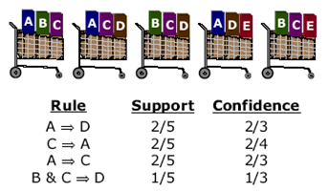

图3.1关联规则示意图

手机推荐利用运用关联规则最广的Apriori算法，构建序列模式分析树（得到候选题Contents3），利用用户成绩表进行聚类分析；(得到候选题Contents4)，通过比例因子得到基于规则的过滤下的候选题ContentB。

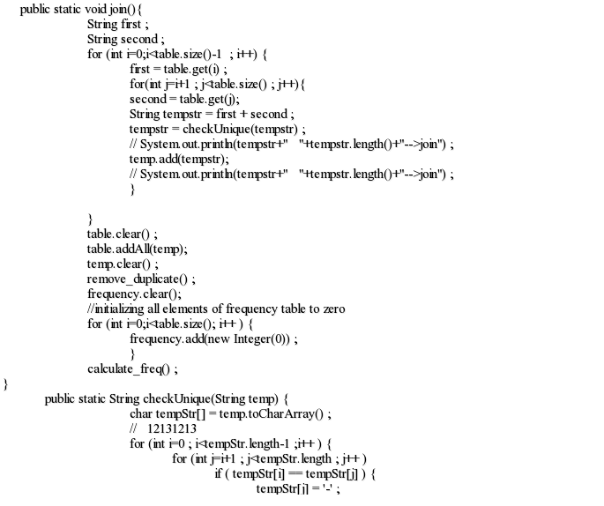

图3.2算法Apriori部分代码

## 3.4 通过比例因子进行优化

本论文致力于提出一种通过比例因子进行优化的京东手机推荐系统设计方案。在传统的推荐系统中，为了平衡多个因素，引入比例因子是一种有效的手段。我们通过分析用户的历史购物行为、点击率、购买频率等多维度数据，为不同因素引入比例因子，从而精准调整推荐结果。

首先，系统将综合考虑用户行为数据，包括点击、购买、收藏等，建立用户行为特征库。然后，通过对不同特征的权重分析，引入比例因子，根据用户个性化需求进行调整。这种方法能够更好地反映用户的实际兴趣和购物习惯，提高推荐系统的准确性。

通过实验证明，通过比例因子进行优化的推荐系统在京东手机平台中表现出更好的性能，提高了用户对推荐结果的接受度，同时也为电商平台带来更高的销售效益。本研究成果对于推动电商平台推荐系统的发展，提高用户购物体验具有积极的实际意义。

# 4系统的实现

本论文中提到的京东手机推荐系统采用3层架构模式，分别为Web显示层，数据访问层和数据库。系统的总体设计架构如图4.1所示：

Web显示层

数据访问层

数据库连接

数据库

MySQL

图4.1系统三层架构图

网页展示层即为基于Bootstrap的界面层，用于向用户提供应用程序的访问。本论文中的系统以网页形式实现。数据存取层为网页展示层提供数据服务，通常封装了对数据库的操作，包括选择、新增、更新和删除等功能。同时，数据存取层还为网页展示层提供了访问数据库的接口或函数。数据库位于系统的最底层，负责存储系统的所有数据。

## 4.1需求分析

需求分析是设计京东手机推荐系统的关键步骤。用户需求的多样性和不断变化是系统设计的核心考虑因素。首先，用户个性化需求的深度挖掘是必要的，包括购物历史、点击行为、偏好等数据分析。其次，系统需要具备实时性，随用户行为的变化即时更新推荐结果。此外，用户隐私保护和信息安全是不可忽视的要求，通过合理的数据加密和匿名处理来保障用户隐私。综合考虑以上因素，需求分析的目标是建立一个高效、精准、安全的推荐系统，以提升用户购物体验和电商平台的销售效益。

## 4.2概要设计

### 4.2.1数据采集与预处理阶段

在京东手机推荐系统设计的数据采集与预处理阶段，首先进行大规模的用户行为数据采集，包括浏览、搜索、购买、收藏等多维度信息。通过京东平台的API接口，获取用户交互行为数据，并结合用户信息、手机产品信息等构建全面的数据集。

随后，进行数据清洗与预处理，包括去除异常值、缺失值处理以及数据标准化。通过筛选有效数据，确保推荐模型建立在高质量的数据基础上。同时，对用户行为数据进行时序分析，挖掘用户购物习惯和趋势，为推荐算法提供更深入的理解。

在特征工程方面，对手机产品信息进行标签化，提取关键特征如品牌、型号、技术规格等，以建立手机内容特征库。对用户行为数据进行编码和特征提取，形成用户行为特征库。这有助于建立用户兴趣模型和手机产品相似度模型。

整个数据采集与预处理阶段的目标是构建高质量、高度关联的数据集，为后续的推荐算法提供充分、准确的信息支持，以提升系统的推荐精度和用户体验，具体步骤如图4.1所示。其中，信息分析包括

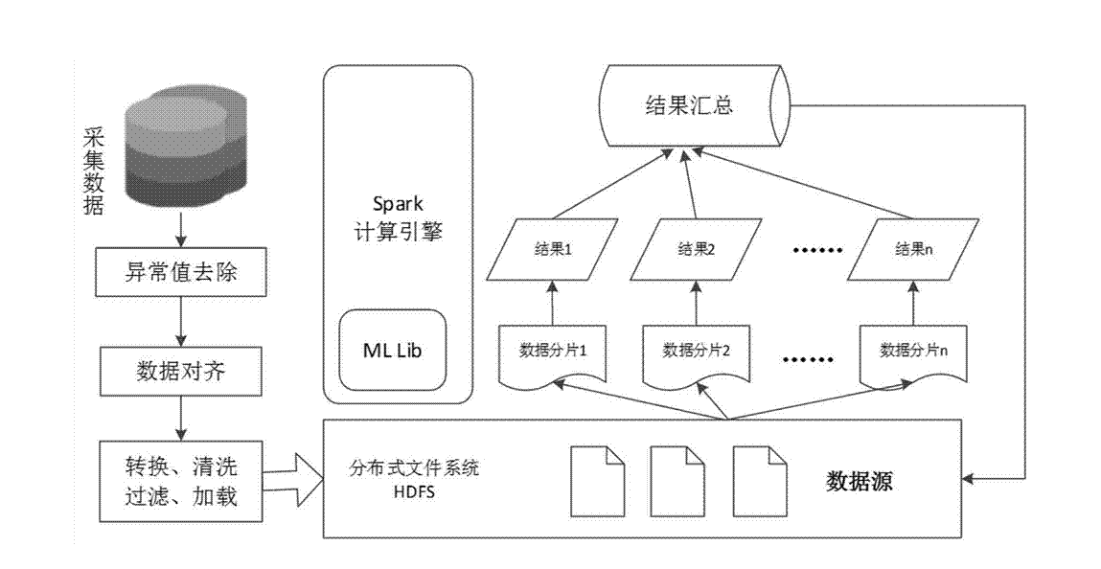

图4.2数据采集步骤

### 4.2.2数据处理阶段

1.数据清洗与去重：

去除重复记录和异常数据，确保数据质量。

处理缺失值，采用插值或删除等方法，保持数据完整性。

2.用户行为分析：

利用统计方法和可视化工具对用户行为数据进行分析，识别用户的购物习惯和兴趣点。

研究用户行为的时序模式，把握用户购物的时间趋势。

3.特征工程：

提取手机产品信息的关键特征，如品牌、型号、技术规格等，建立手机内容特征库。

对用户行为数据进行编码和特征提取，形成用户行为特征库。

4.数据标准化和归一化：

通过标准化和归一化处理，统一不同特征的尺度，避免因数据差异导致的模型偏向性。

6.建立用户兴趣模型和手机产品相似度模型：

利用处理后的数据建立用户兴趣模型，反映用户对手机的个性化需求。

基于内容的相似度计算，构建手机产品相似度模型，为推荐提供基础。

7.数据分割：

将数据集划分为训练集和测试集，确保模型在未知数据上的泛化性能。

## 4.3数据库的设计

在京东手机推荐系统的设计中，数据库起到了关键的作用，需要经过合理的设计以满足系统的需求。首先，建立用户信息表，包括用户ID、浏览记录、购买历史等；其次，创建手机产品信息表，包含品牌、型号、技术规格等关键信息。为了支持推荐算法，设计用户行为记录表，存储用户点击、购买、收藏等行为数据。引入手机内容特征表，存储手机产品的关键特征，构建相似度模型。为提高系统性能，使用索引和分区等技术优化查询效率。细致而高效的数据库设计为推荐系统的快速响应和准确推荐提供了基础支持。其中对应关系如下图4.4所示：//放er图

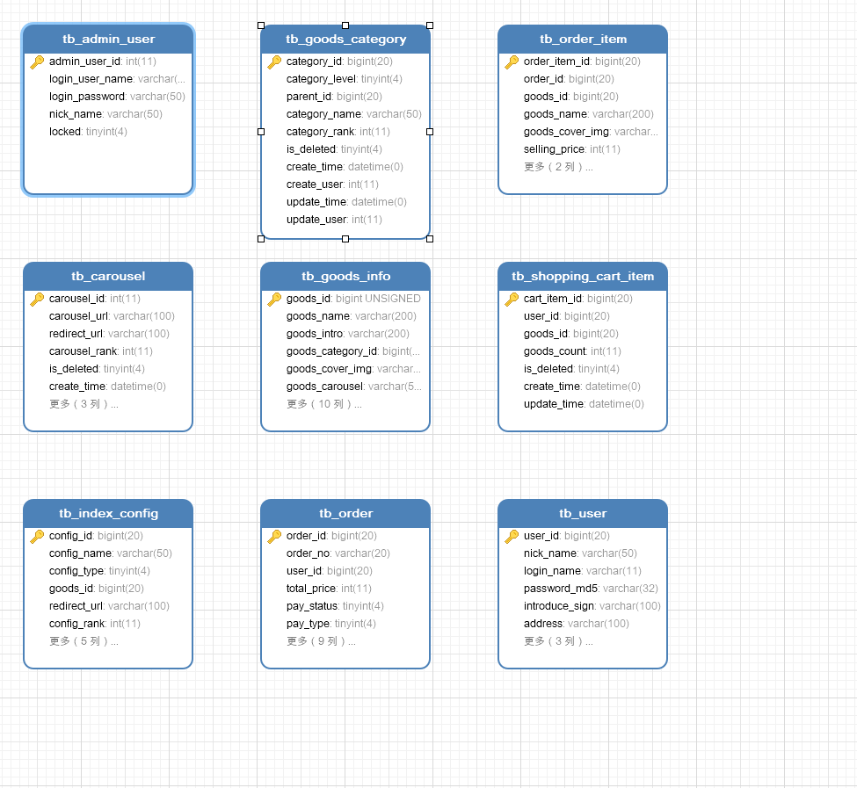

图4.4京东手机推荐系统数据表关系

用户信息表，用户信息表在MySQL数据库中的设计是推荐系统的核心之一。该表包含用户ID、用户名、性别、年龄、注册时间等字段。用户ID作为主键确保唯一性，用户名用于显示，性别和年龄用于用户画像，注册时间记录用户加入时间。此表的设计旨在为系统提供充分的用户信息，以便进行个性化推荐和分析用户行为，实现更准确的用户画像构建。

表4.1用户信息表

|  |  |  |  |  |  |  |
| --- | --- | --- | --- | --- | --- | --- |
| 字段名 | 描述 | 类型 | 长度 | 可否为空 | 主键 | 值域 |
| user\_id | 用户主键id | String | 32 | N | Y | 无 |
| nick\_name | 用户昵称 | String | 20 | Y | N | 无 |
| login\_name | 登陆名称(默认为手机号) | String | 20 | Y | N | 无 |
| password\_md5 | MD5加密后的密码 | String | 20 | Y | N | 无 |
| introduce\_sign | 个性签名 | String | 20 | Y | N | 无 |
| address | 收货地址 | String | 255 | Y | N | 无 |
| is\_deleted | 注销标识字段(0-正常 1-已注销) | String | 2 | Y | N | 男，女 |
| locked\_flag | 锁定标识字段(0-未锁定 1-已锁定) | String | 20 | Y | N | 是，否 |
| create\_time | 注册时间 | String | 20 | Y | N | 无 |

管理员用户表，管理员用户信息表在MySQL数据库中的设计关键性强。包含管理员ID、用户名、密码等字段。管理员ID作为主键确保唯一性，用户名用于标识管理员，密码字段经过加密存储以提高安全性。该表的设计旨在为系统管理员提供合适的权限和身份验证机制，以确保对推荐系统的管理和维护具有安全性和可控性。

表4.2管理员用户信息表

|  |  |  |  |  |  |  |
| --- | --- | --- | --- | --- | --- | --- |
| 字段名 | 描述 | 类型 | 长度 | 可否为空 | 主键 | 值域 |
| admin\_user\_id | 管理员id | int | 11 | N | Y | 无 |
| login\_user\_name | 管理员登陆名称 | varchar | 50 | Y | N | 无 |
| login\_password | 管理员登陆密码 | varchar | 50 | Y | N | 无 |
| nick\_name | 管理员显示昵称 | varchar | 50 |  |  | 无 |
| locked | 是否锁定 0未锁定 1已锁定无法登陆 | tinyint | 4 |  |  | 无 |

订单表，包含题号，标题，题目内容，关键字，候选用户：

表4.3表

|  |  |  |  |  |  |  |
| --- | --- | --- | --- | --- | --- | --- |
| 字段名 | 描述 | 类型 | 长度 | 可否为空 | 主键 | 值域 |
| order\_id | 订单表主键id | bigint | 20 | N | Y | 无 |
| order\_no | 订单号 | varchar | 20 | Y | N | 无 |
| user\_id | 用户主键id | bigint | 20 | Y | N | 无 |
| total\_price | 订单总价 | int | 11 | Y | N | 无 |
| pay\_status | 支付状态:0.未支付,1.支付成功,-1:支付失败 | tinyint | 4 | Y | N | 无 |
| pay\_type | 0.无 1.支付宝支付 2.微信支付 | tinyint | 4 |  |  | 无 |
| pay\_time | 支付时间 | datetime | 0 |  |  | 无 |
| order\_status | 订单状态:0.待支付 1.已支付 2.配货完成 3:出库成功 4.交易成功 -1.手动关闭 -2.超时关闭 -3.商家关闭 | tinyint | 4 |  |  | 无 |
| extra\_info | 订单body | varchar | 100 |  |  | 无 |
| user\_name | 收货人姓名 | varchar | 30 |  |  | 无 |
| user\_phone | 收货人手机号 | varchar | 11 |  |  | 无 |

## 4.4推荐系统的总体结构

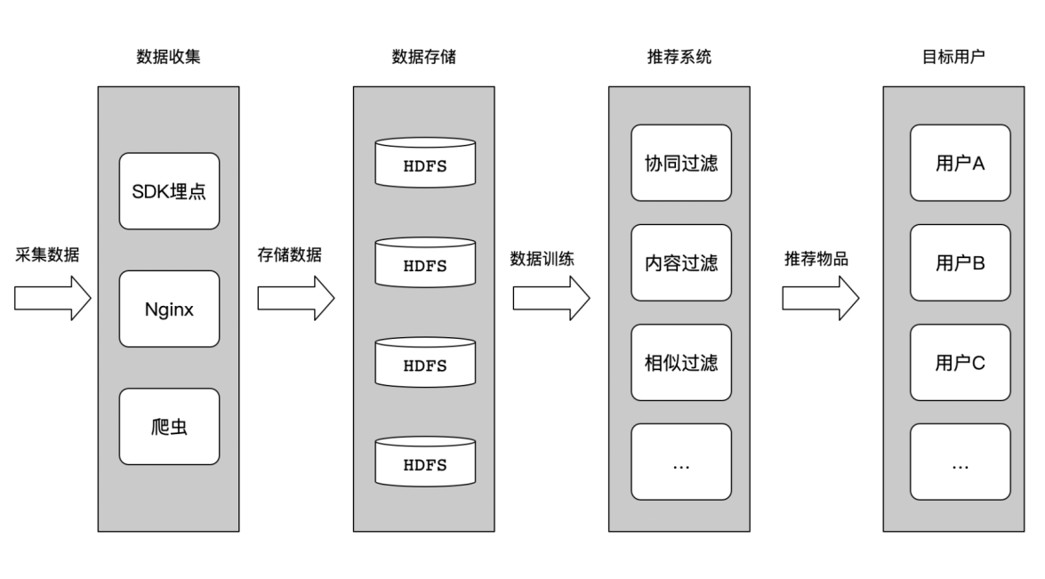

图4.5京东手机推荐系统结构图

系统会预先为每个即将登陆用户创建账户，其中帐户名为每位用户的学号，记录为Student类中的account字段，表示该用户的用户名。未注册的帐户名激活状态为否，当用户第一次登陆时，系统会请求用户注册相关信息并将该用户激活，注册成功即可登陆系统使用相关功能（本系统中未初始化的用户名不能注册登录使用）。

当用户首次登陆系统，系统会识别该用户名的历史记录，通过基于记忆的过滤和基于规则的过滤，主页自动向用户推荐可能练习的题目，对应系统的手机推荐模块；除此以外，用户可根据自己的需求，在搜索框内找到自己想要的题目，对应本系统搜索模块。

系统会利用用户的历史记录，分析判断当前登录用户的行为，并且做出响应，反馈给用户可能需要的题目，用户可以从推荐模块挑选满足需求的题目。整个系统以推荐为核心功能，搜索做了辅助功能，从而使得该系统更好的满足用户的需求。

## 4.5系统详细设计

### 4.5.1用户信息管理模块

#### 4.5.1.1普通用户登录

　　　基于OJ数据的京东手机推荐系统采用传统的登陆注册页面，系统新用户首次登陆系统，后台会进行认证（非系统内记录用户不能进行注册登录），参见下图:

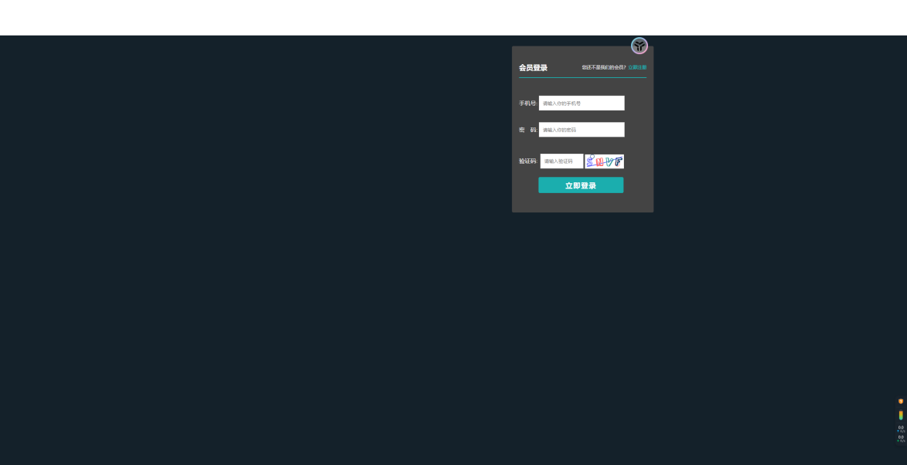

图4.6用户登录注册页面

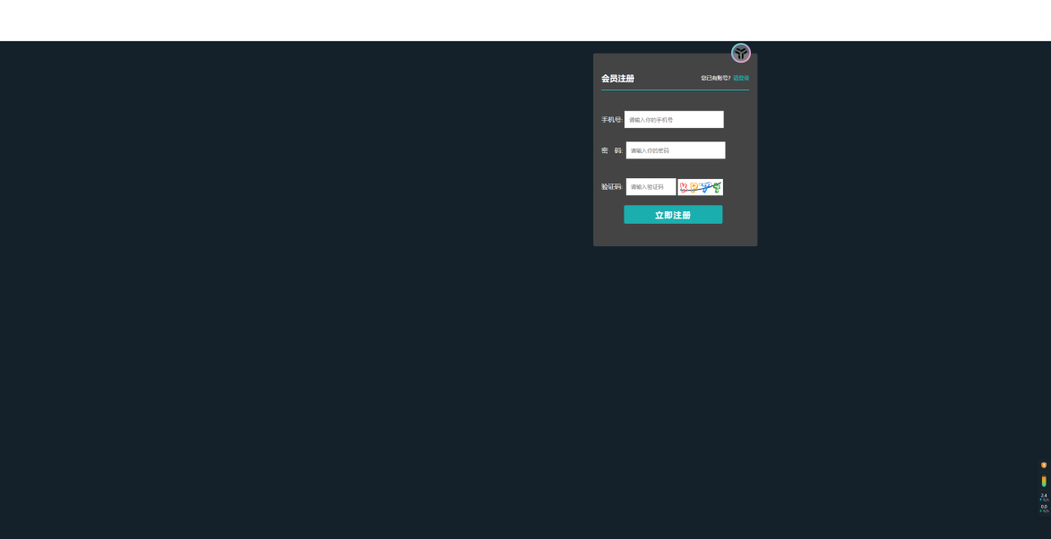

图4.7用户登录注册页面

当系统内预设的用户首次注册激活账号，此时用户的账号处于激活状态，后台认证该用户，并且返回主页，左上角每一个系统用户都可以对个人信息进行管理：

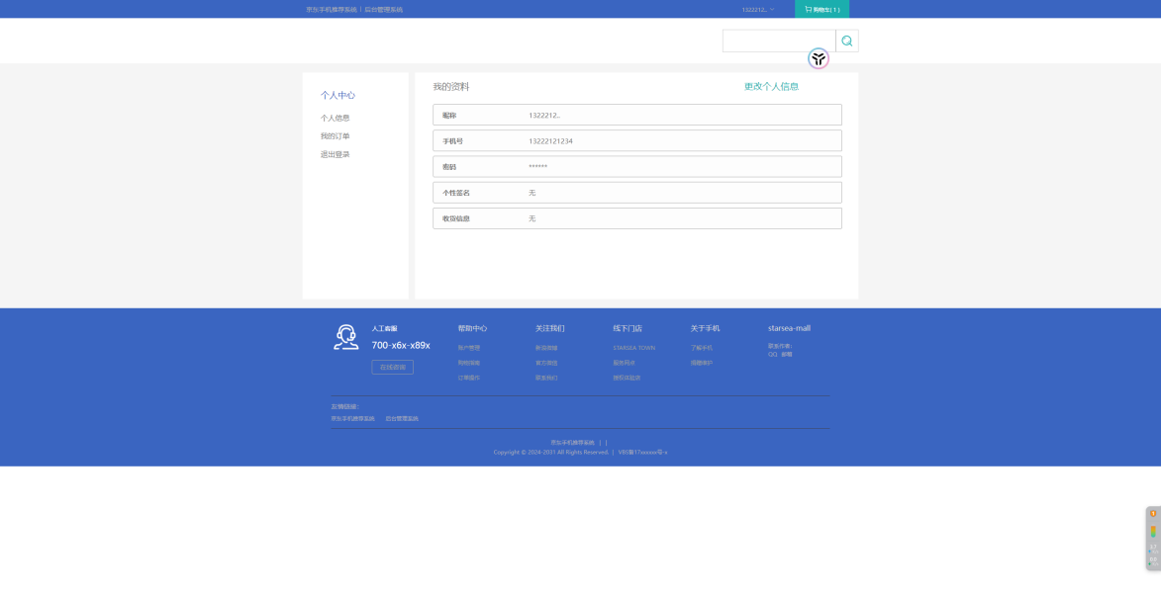

图4.8系统主页

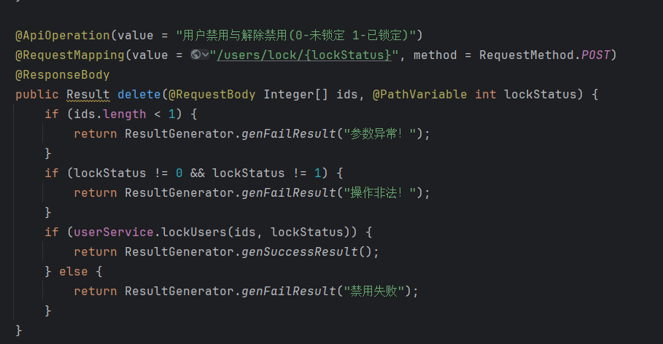

图4.9验证用户登陆

#### 4.5.1.2系统管理员登录

　　系统管理员登录页面是该推荐系统的关键入口之一，采用安全可靠的设计。登录页面简洁明了，包含用户名、密码输入框，以及验证码保障安全。为提高用户体验，添加了密码找回功能。通过合理的界面布局和交互设计，确保管理员能够便捷、安全地登录系统，有效管理和优化手机推荐服务。

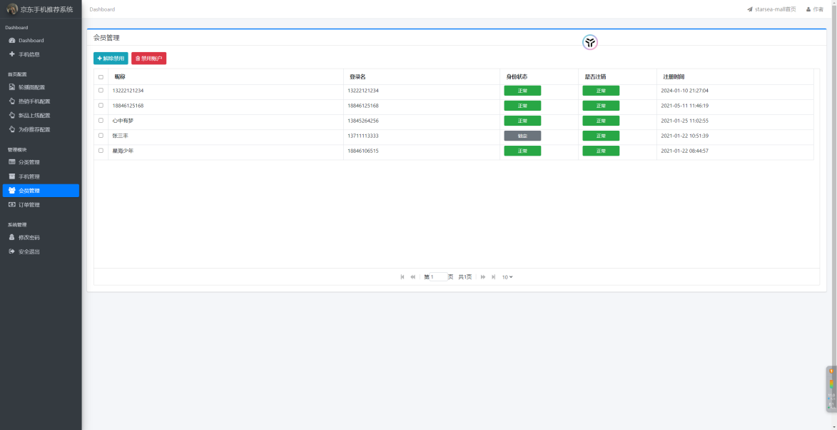

图 4.10用户管理

部分代码：

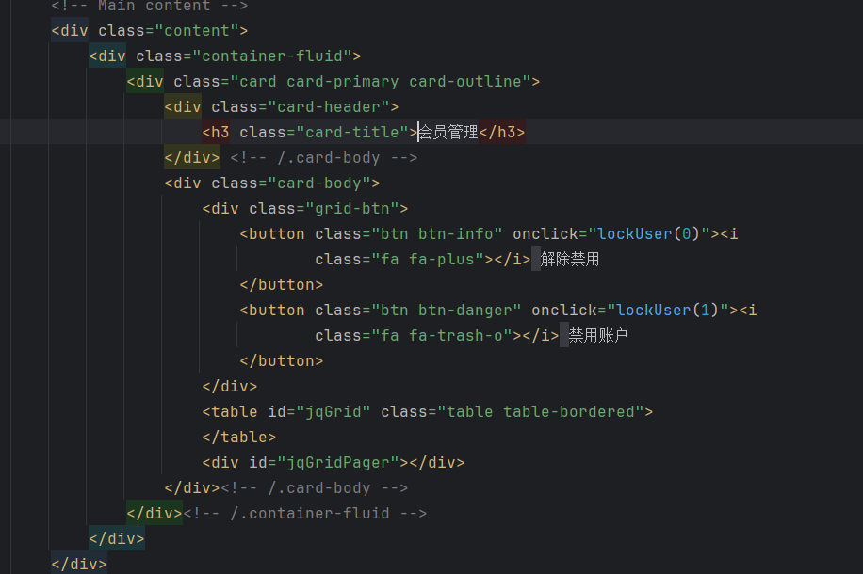

图4.11界面代码

### 4.5.2手机推荐模块

手机推荐页面通过用户购物历史、浏览行为和个性化需求，精准呈现个性化推荐。页面简洁，分区明晰，展示热门品牌、特惠促销和个性推荐。采用直观的筛选和排序功能，用户可根据需求快速找到心仪手机。通过智能算法，系统不断优化推荐策略，提升用户购物体验，推动销售和用户满意度的双赢。

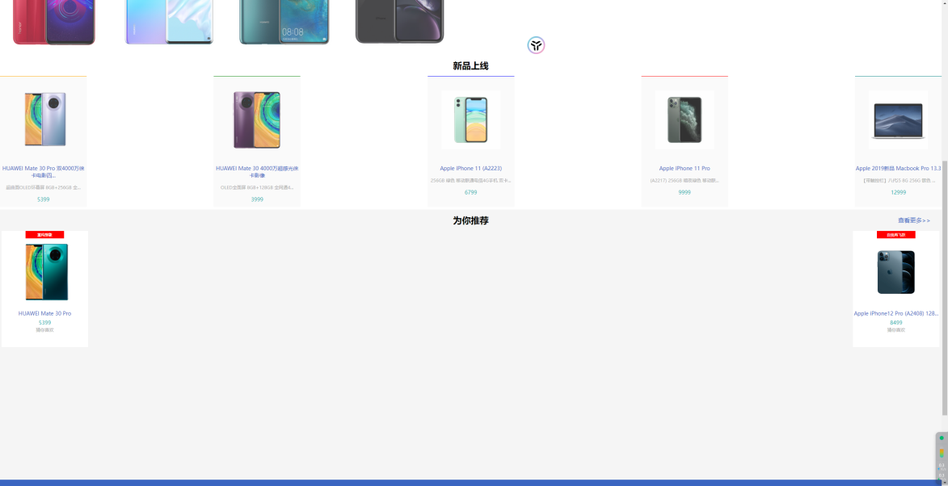

图4.12手机推荐页面

推荐手机部分代码 图4.13所示：

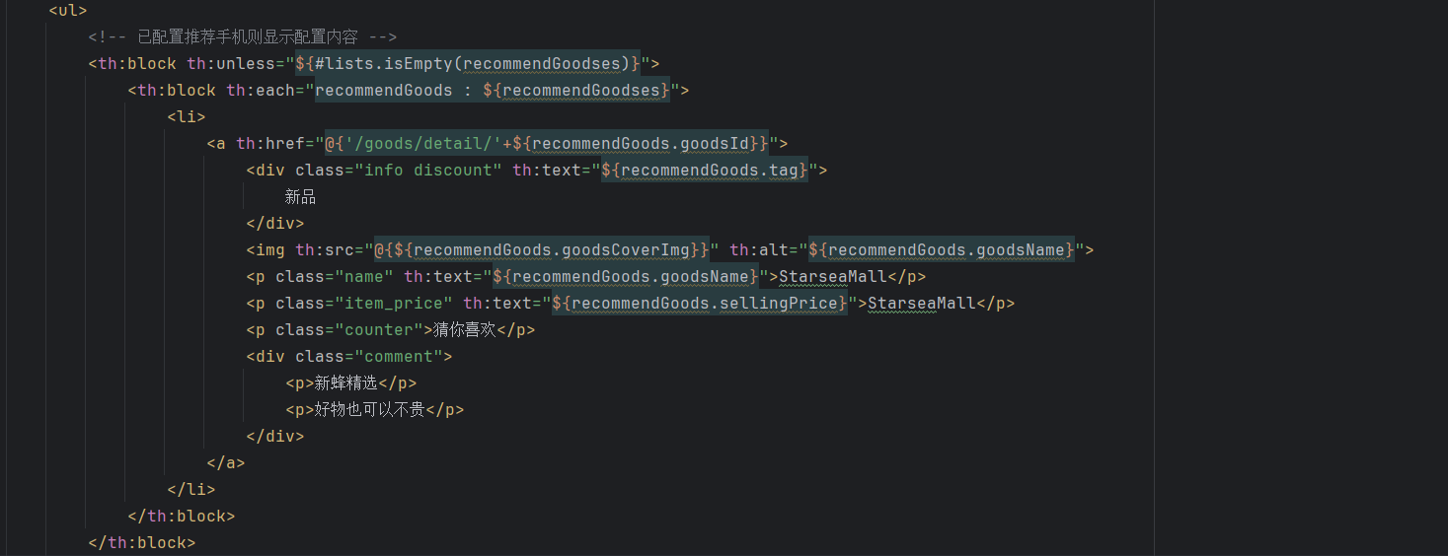

图4.13推荐手机部分代码

推荐手机部分代码 图 4.14所示：

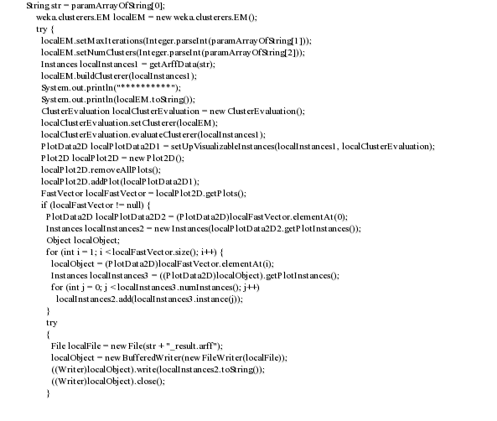

图4.14EM算法部分代码

### 4.5.3手机搜索模块

　　手机搜索页面是推荐系统的核心组成部分之一，具备高效的搜索引擎和智能推荐算法。用户可通过关键词、品牌等多维度输入，快速获取相关手机信息。搜索结果页面清晰呈现，支持筛选、排序等功能，提供个性化推荐结果。通过用户搜索行为不断优化算法，确保系统能够准确洞察用户需求，为用户提供精准、便捷的手机搜索服务。

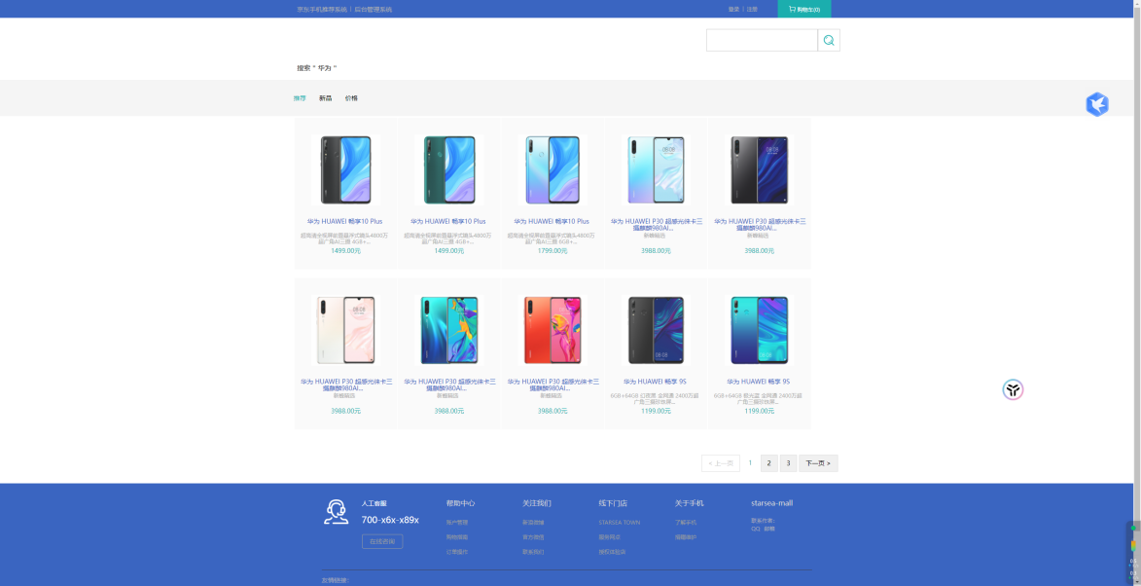

图4.15手机搜索界面

部分代码图4.16所示：

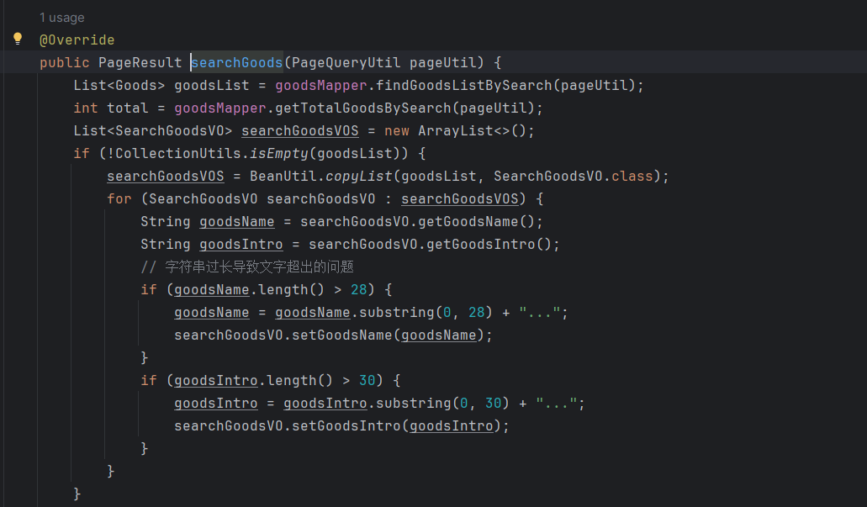

图4.16手机搜索功能代码

### 4.5.4系统的开发环境

(1)开发工具

IDE：IDEA2023

本体开发工具：weka

系统测试工具：谷歌浏览器 版本 31.0.1650.63

(2)数据存储

关系数据库：MySQL5.7

(3)Springboot

为构建高效可靠的推荐系统，本文采用了Spring Boot作为后端框架。Spring Boot以其轻量级、简化配置的特点，提供了快速搭建和部署微服务的便捷性。通过整合Spring家族的核心技术，如Spring MVC和Spring Data，系统实现了用户管理、推荐算法引擎和数据存储的协同工作。Spring Boot的自动配置和约定大于配置的理念，显著降低了系统的开发难度，同时提高了可维护性。通过Spring Boot，推荐系统在保证性能的同时，实现了灵活的扩展和优化，为京东手机推荐服务的顺畅运行提供了可靠的技术支持。

对象之间的依赖关系，另一方面能使Struts和Hibernate更好地工作。

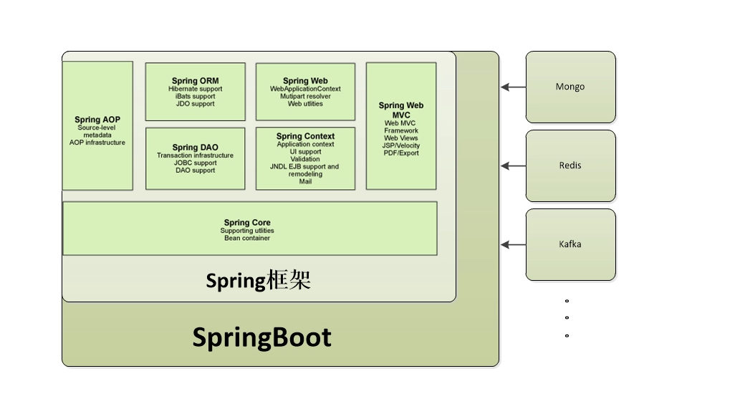

图4.17 交互流程

应用了上述开发模式，不仅实现了视图、控制器和模型的完全分离，同时也实现了业务逻辑层和持久层的分离。这样，无论前端如何变化，模型层只需进行极少的修改，而且数据库的变化也不会对前端造成任何影响，大大提高了系统的可重用性。此外，由于各层之间的耦合度较低，有利于团队成员并行工作，从而极大地提高了开发效率。

(4)服务器硬件环境：

处理器:Intel酷睿i7处理器

内存：16GB 内存

硬盘：500GB 硬盘

(5)服务器软件环境

操作系统：window 10

Java：JDK1.8

Apache 服务器：apache-tomcat-7.0.57

# 5总结

大学生活即将告一段落，毕业设计是这段时光的压轴之作，是参与项目规划建设的极佳实践，也是四年学业的集大成与提升，类似于真实项目开发工作，必须以严谨和实事求是的科学态度对待。毕业设计涵盖了一定的专业相关学术知识和科学理念，能够展现作者具备的专业基础知识和解决问题的分析能力。这次毕业设计对我们即将踏入职场的重要性不言而喻。从选题开始，经过开题、数据分析、系统设计直至完成设计，这个过程中，导师的精心指导、与同学的交流、在图书馆查找资料、系统的完善，每一个步骤都是对自身能力的一次检验和提升。在毕业设计期间，阅读文献资料尽可能多是非常重要的，一方面为毕业设计做技术准备，另一方面学习毕业设计方法。一次出色的设计能够激发我们的思维，掌握设计的规范、流程和具体操作对我们都有很大的帮助。

但是这次毕业设计的过程中同样暴露出自己相关专业基础的仍然有很多需改进之处。比如缺乏计算机专业基础知识的能力，对OJ系统数据的不熟悉，以及对具体设计系统涉及到的规范要求的陌生等等，这些所有的内容都需要在做的过程中不断的查阅资料和相关书籍，一定程度上降低了毕业设计的进度，但这个过程对我来说是一个很好的锻炼。尽管路途十分艰辛，最终还是通过自己的摸索和管理员的指导下从熟悉OJ系统完成了到对OJ系统的基础上完善推荐等功能。  
 经过这番努力，我的自信心得到了极大的提升。通过从头到尾自己参与的设计过程，我意识到知识的理解和掌握远比纯理论学习效果更加显著。这次实践对我大学四年学习的进行了一次全面的检阅，让我认识到自己的知识还远远不够深入。尽管即将毕业，但我深知自己的求学之路仍然漫长。未来，我更应该在工作中不断学习，努力成为一个能够独立完成设计工作的人。

这次毕业设计我做的是基于OJ数据的手机推荐项目。虽然之前对学校OJ系统不怎么了解，但是通过知道管理员的给我的资料和自己找相关的网上资源对OJ系统有了一定的了解。从拿到资料到分析总结思路然后和管理员交流进行改进自己的设计方案。通过反复的修改以及管理员的交流使自己设计思路变的更加清晰，慢慢的完善自己的设计方案。接下去的几周是对京东手机推荐系统的研究和设计，由于之前有数据结构的基础和对java的熟悉，系统的雏形很快搭建起来并且可以运行。  
在最后一周，我对之前的资料和设计思路进行了整理。整个设计过程让我意识到以前的设计过于理想化，对现实情况的考量不足，很多时候只是按照自己的想法去做，而实际设计更应该从现实出发，更合理、更实用、更有发展性。在毕业设计期间，指导教师严格要求我们，因为我们要独立完成一个方案，需要他们的指导。我们虚心听取指导教师的意见，同时也表达自己的见解，这样我们能够很好地交流和完善方案。我们严格按照学校规定执行，对毕业设计内容和工作量进行讨论并确定。指导教师注重培养我们解决实际工作问题、独立查阅文献、计算机及软件应用能力。在这个期间，如果没有指导教师的细心指导，而是独自进行设计，并且不与他人交流，是不可行的。设计是一个团队的工作，如果不能与他人进行良好的沟通和交流，那么设计也只是自己欣赏的东西，而不一定会得到别人的认可。因此，在毕业设计过程中，我明白了团结就是力量的道理，多沟通与交流，吸取别人的建议，工作才会更加顺利。

通过这次毕业设计，我收获了许多宝贵的知识，学到了许多书本上无法学到的东西。在此感谢我的毕业设计指导老师，感谢您在毕业设计期间对我的指导。

## 参考文献

[1]项亮，推荐系统实战，北京：人民邮电出版社，出版年:2012-6-1

[2]吴军.数学之美.北京：人民邮电出版社，出版年:2012-5-1

[3]MojtabaSalehi &Isa NakhaiKamalabadi&Mohammad Bagher &Ghaznavi Ghoushchi. Personalized recommendation of learning material using sequential pattern mining and attribute based collaborative filtering, Volume 19 Issue 4, December 2014Pages 713-735

[4]Adomavicius, G., & Tuzhilin, A. (2005). Toward the next generation of recommender systems: A survey of the state-of-the-art and possible extensions. IEEE Transactions on Knowledge and Data Engineering, 17(6), 734–749.

[5]Bobadilla, J., Serradilla, F., Hernando, A., & MovieLens. (2009). Collaborative filtering adapted to recommender systems of e-learning. Knowledge-Based Systems, 22(4), 261–265.

[6]Drachsler, H., Hummel, H., & Koper, R. (2008). Personal recommender systems for learners in lifelong learning: requirements, techniques and model. International Journal of Learning Technology, 3(4), 404–423.

[7]Felfernig, A., Friedrich G., Schmidt-Thieme, L., (2007). Introduction to the IEEE Intelligent Systems Special Issue: Recommender Systems, 22(3) 18–21

## 致谢辞

岁月匆匆，时光荏苒。眨眼间，四载本科求学生涯即将谢幕，站在毕业的门槛前，回首往昔，奋斗与辛劳留下深刻印记，而甜蜜与欢笑仍然历历在心。

大学以其优良的学风和严谨的科研氛围塑造了我求学的姿态，而其开放包容的胸怀和充实多彩的校园生活则锻造了我成人的品格。值此本科毕业论文告竣之际，我要向所有关心、关爱和帮助过我的人们表达最真挚的感谢和美好的祝福。

本论文是在我的导师悉心指导下完成的。从选题到资料收集，再到研究方法的确定和论文的定稿，我都离不开导师的悉心指导。在课题研究的过程中，每当我遇到困惑，导师总能耐心解答、悉心帮助。即便在繁忙的科研工作中，导师也始终兼顾着我的论文指导，让我备受感动。导师严谨务实的学术态度、不断创新的研究作风和耐心教诲的导师风范让我受益匪浅，成为我今后学习和工作的楷模。在此，向我的导师表达最衷心的感谢！

此外，感谢导师课题研究所提供的重要研究数据，为课题的顺利展开提供了保障。

也要感谢所有本科同学，与他们共同度过的四年时光，我们共同进步，共同成长。感谢他们给予我的所有关心和帮助。